ΜΕΤΟΧΕΣ
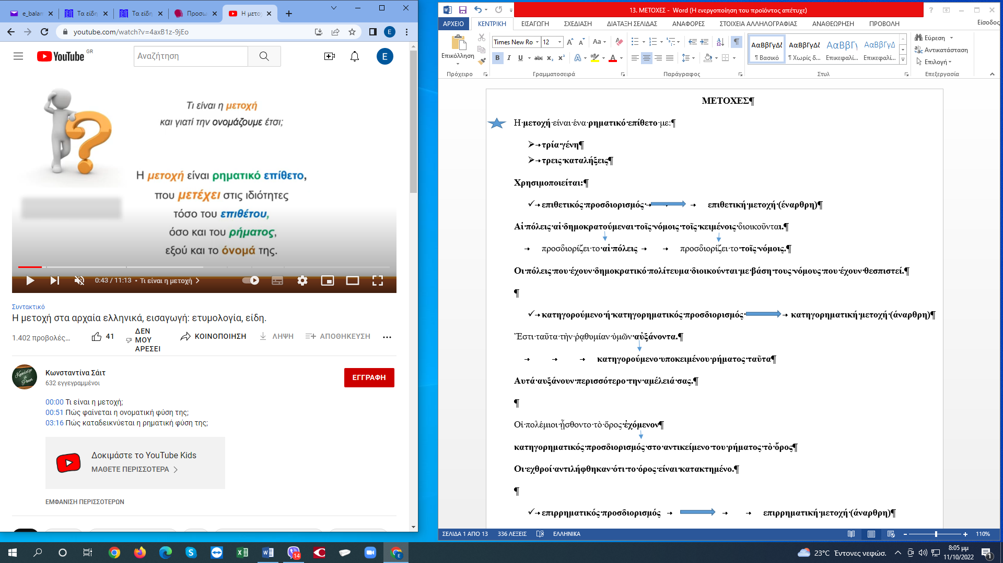

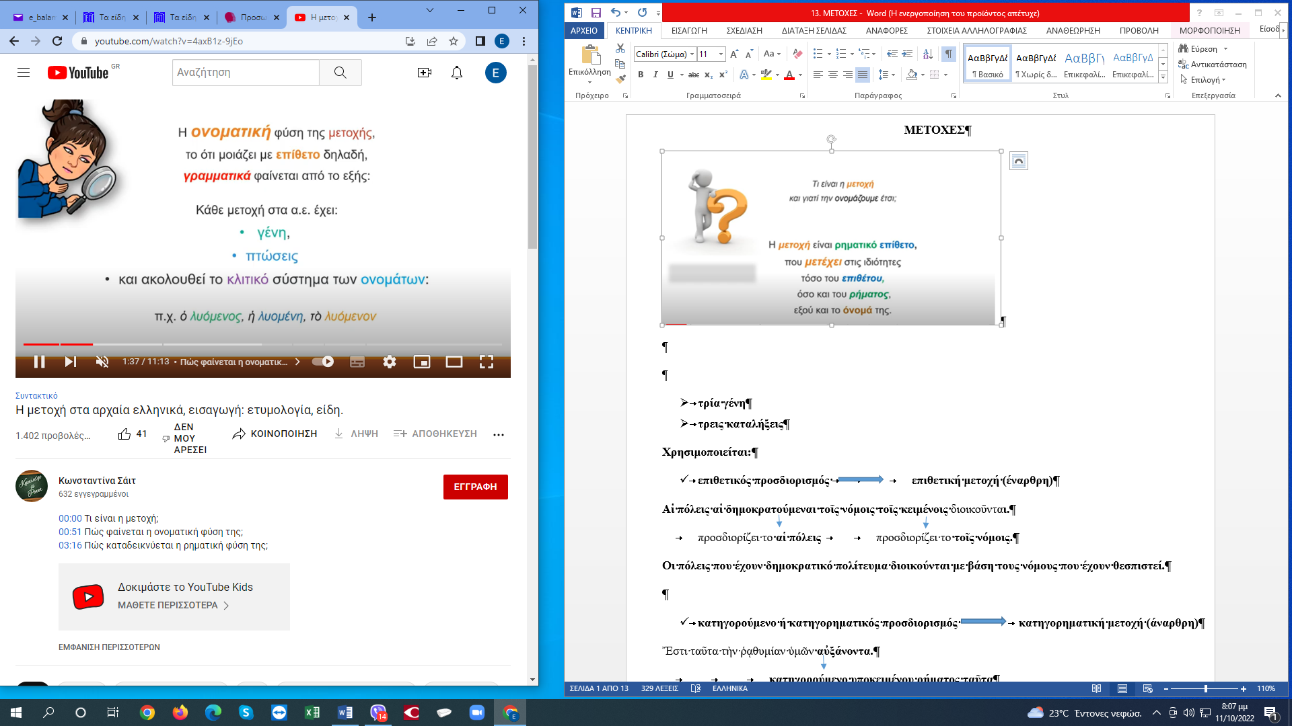

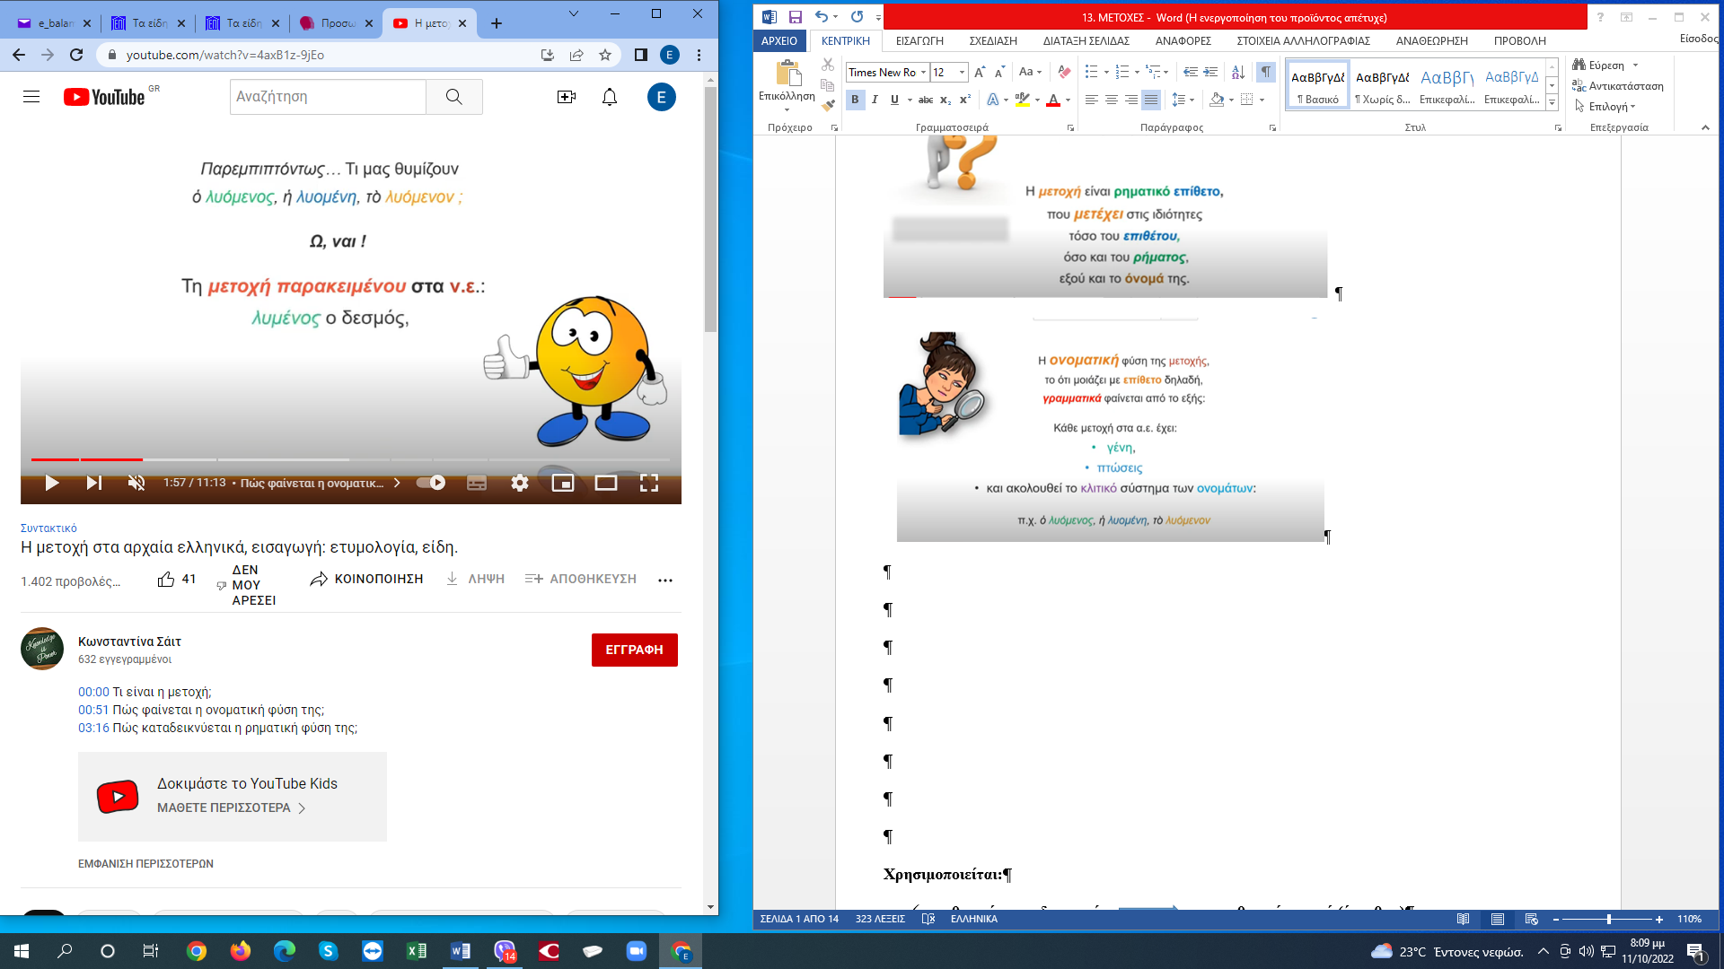

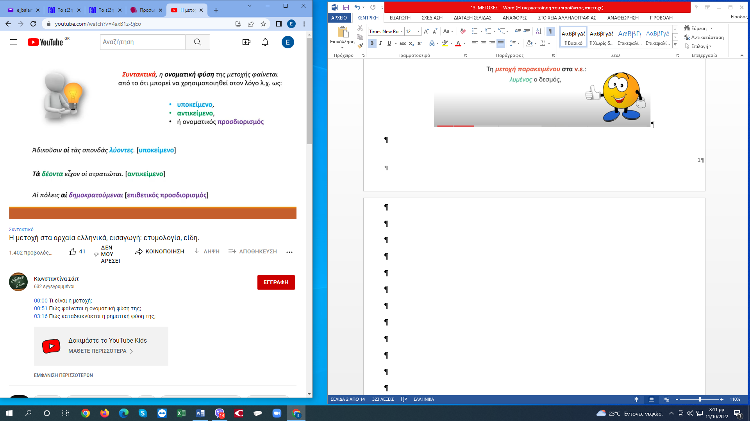

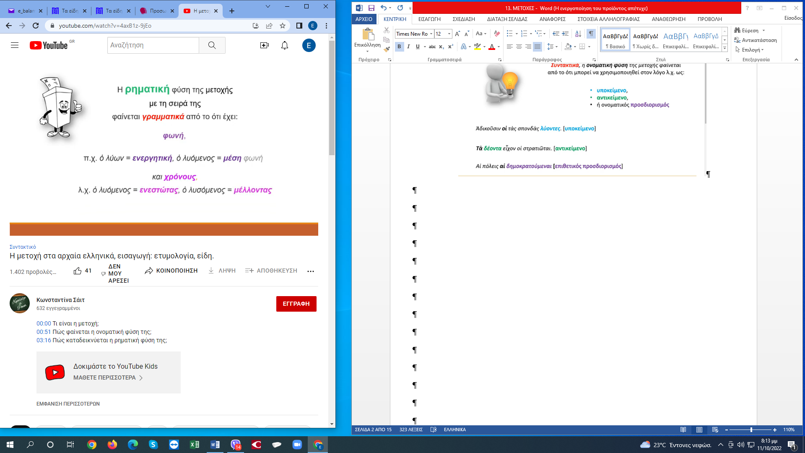

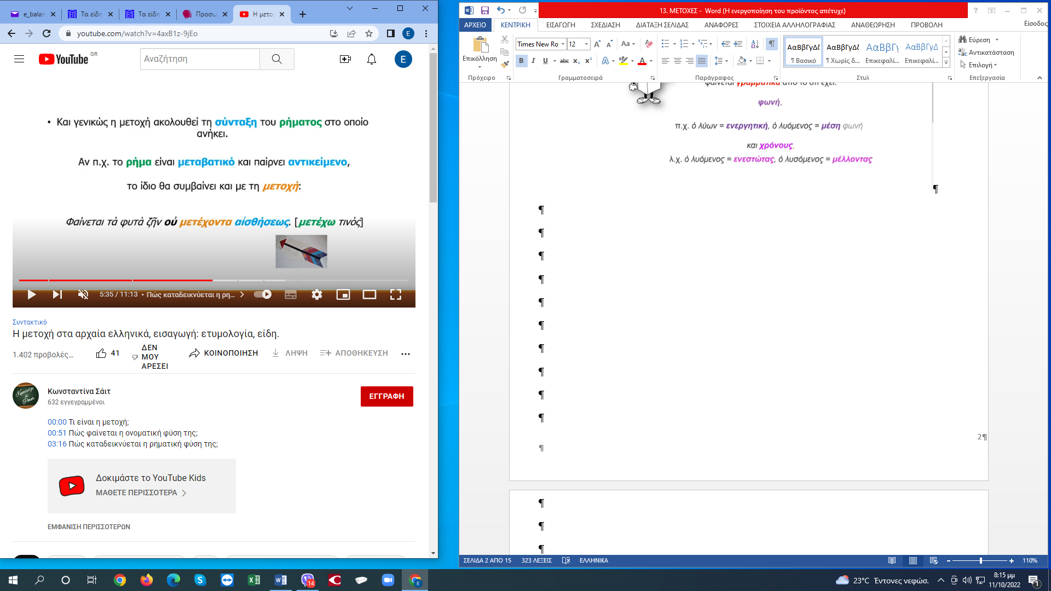

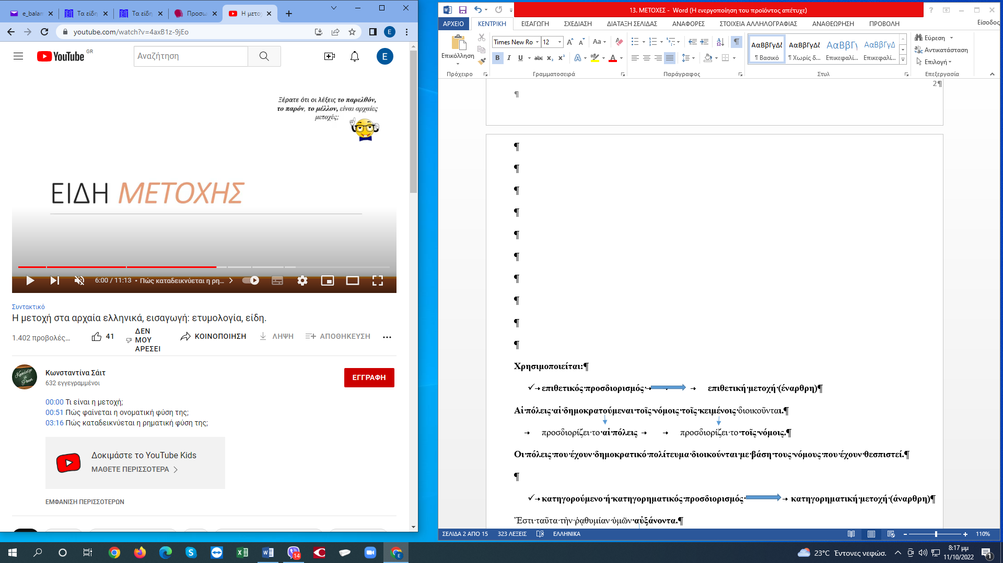
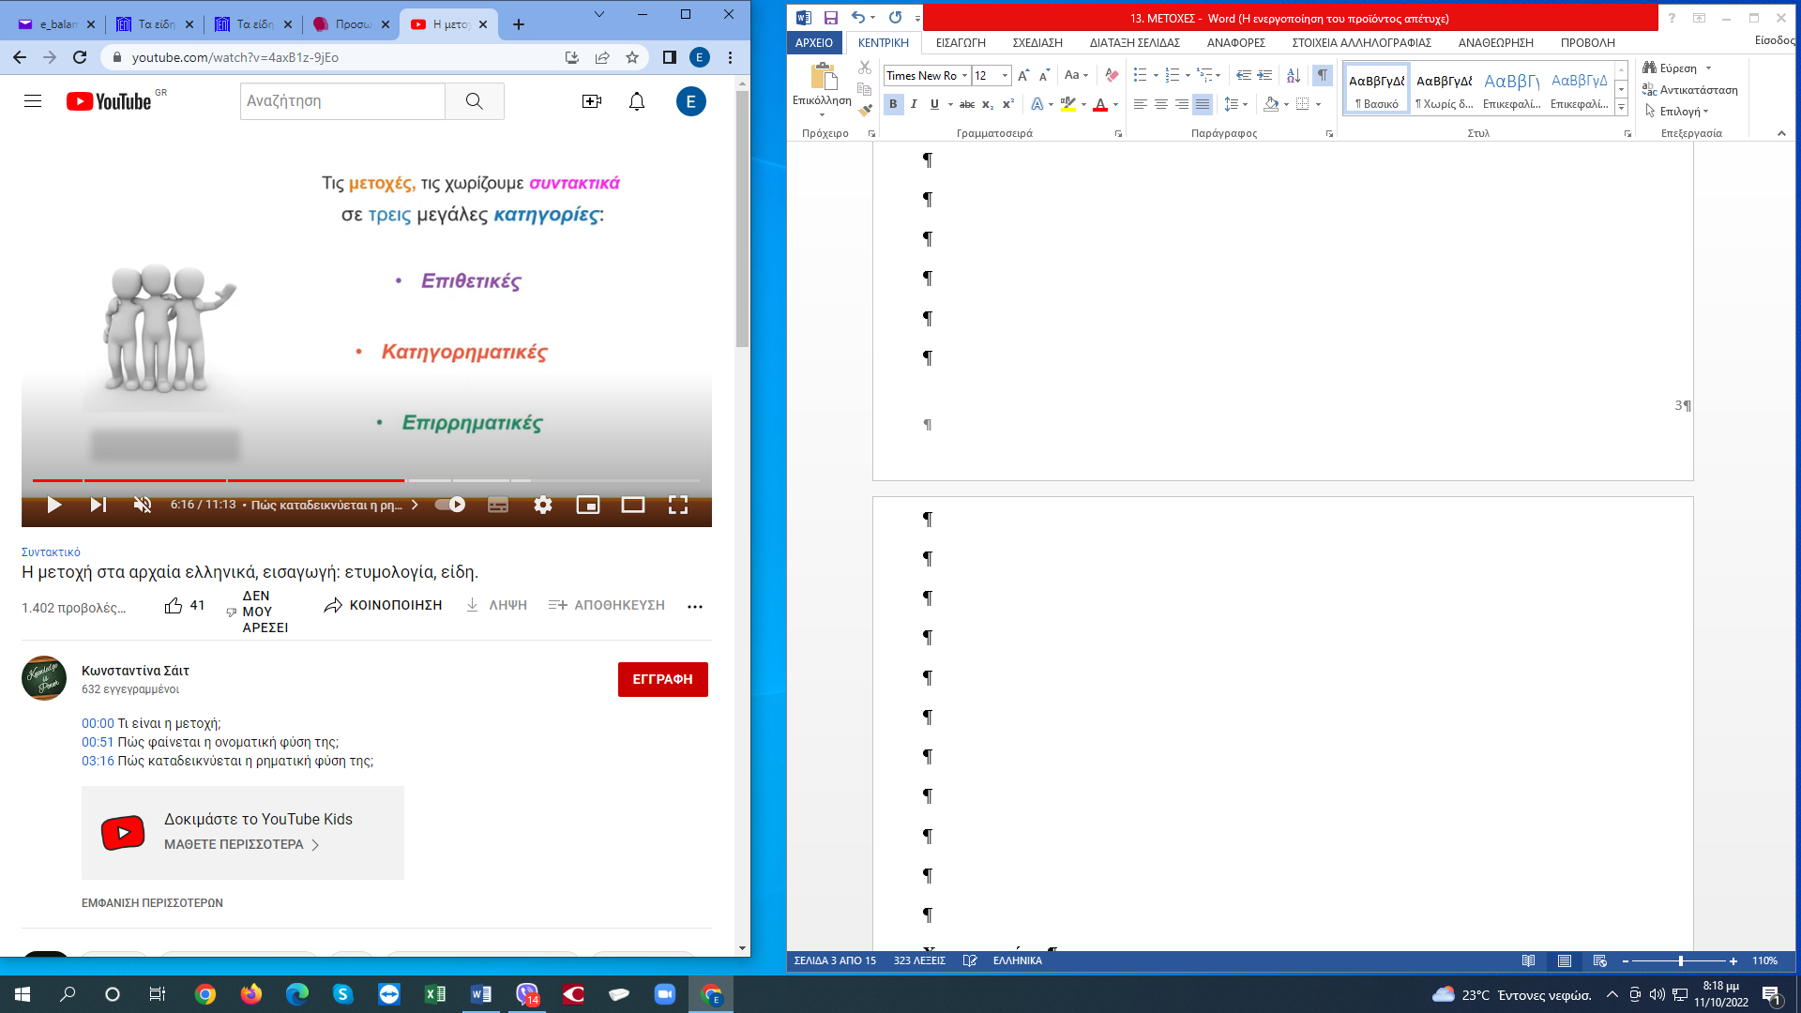
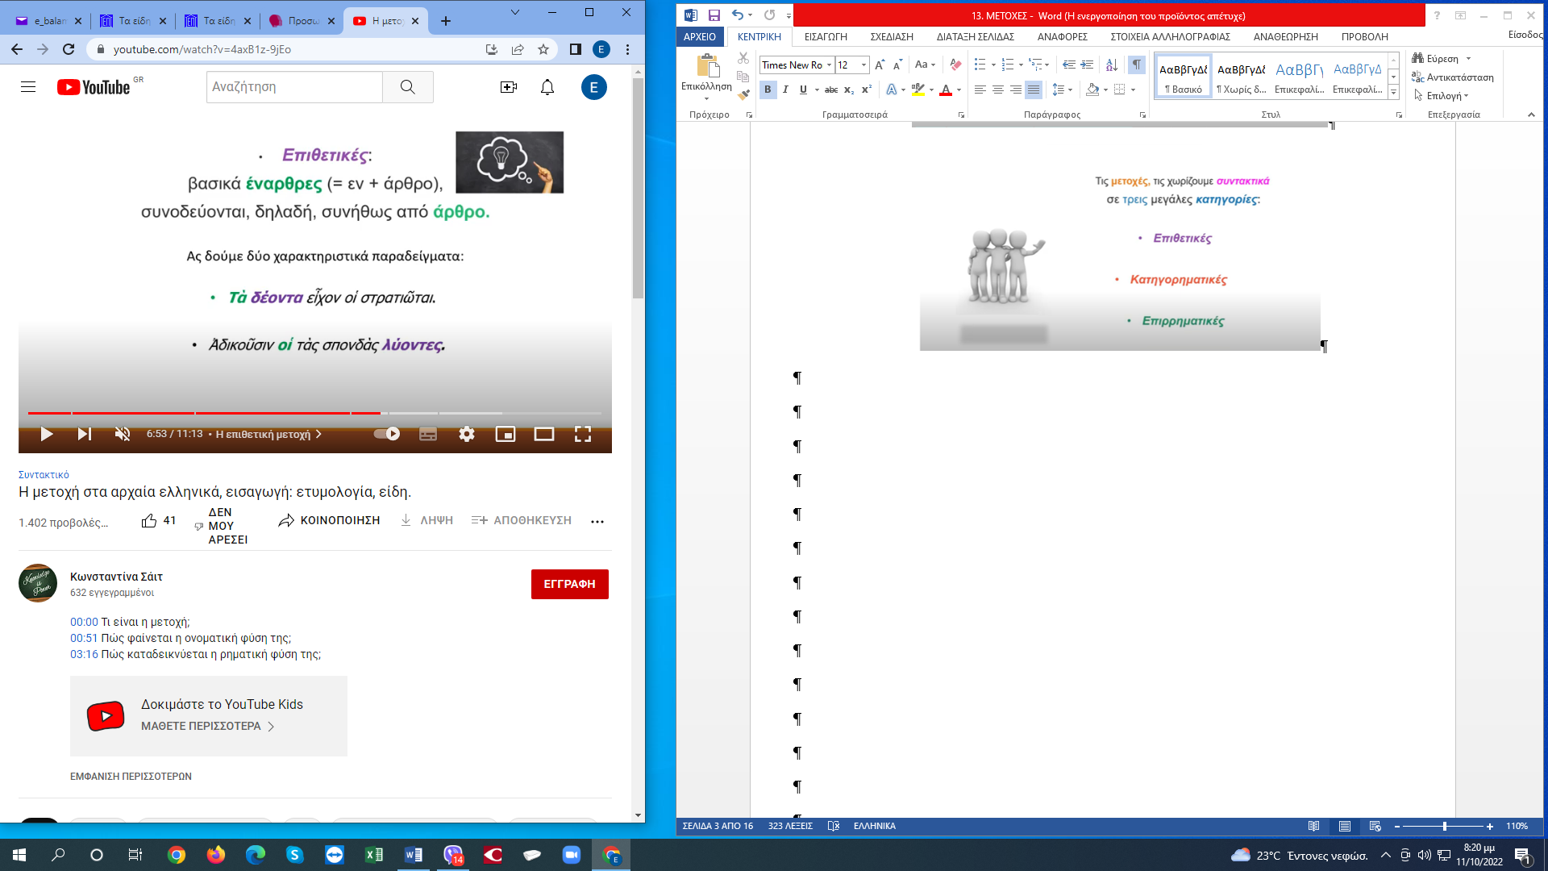
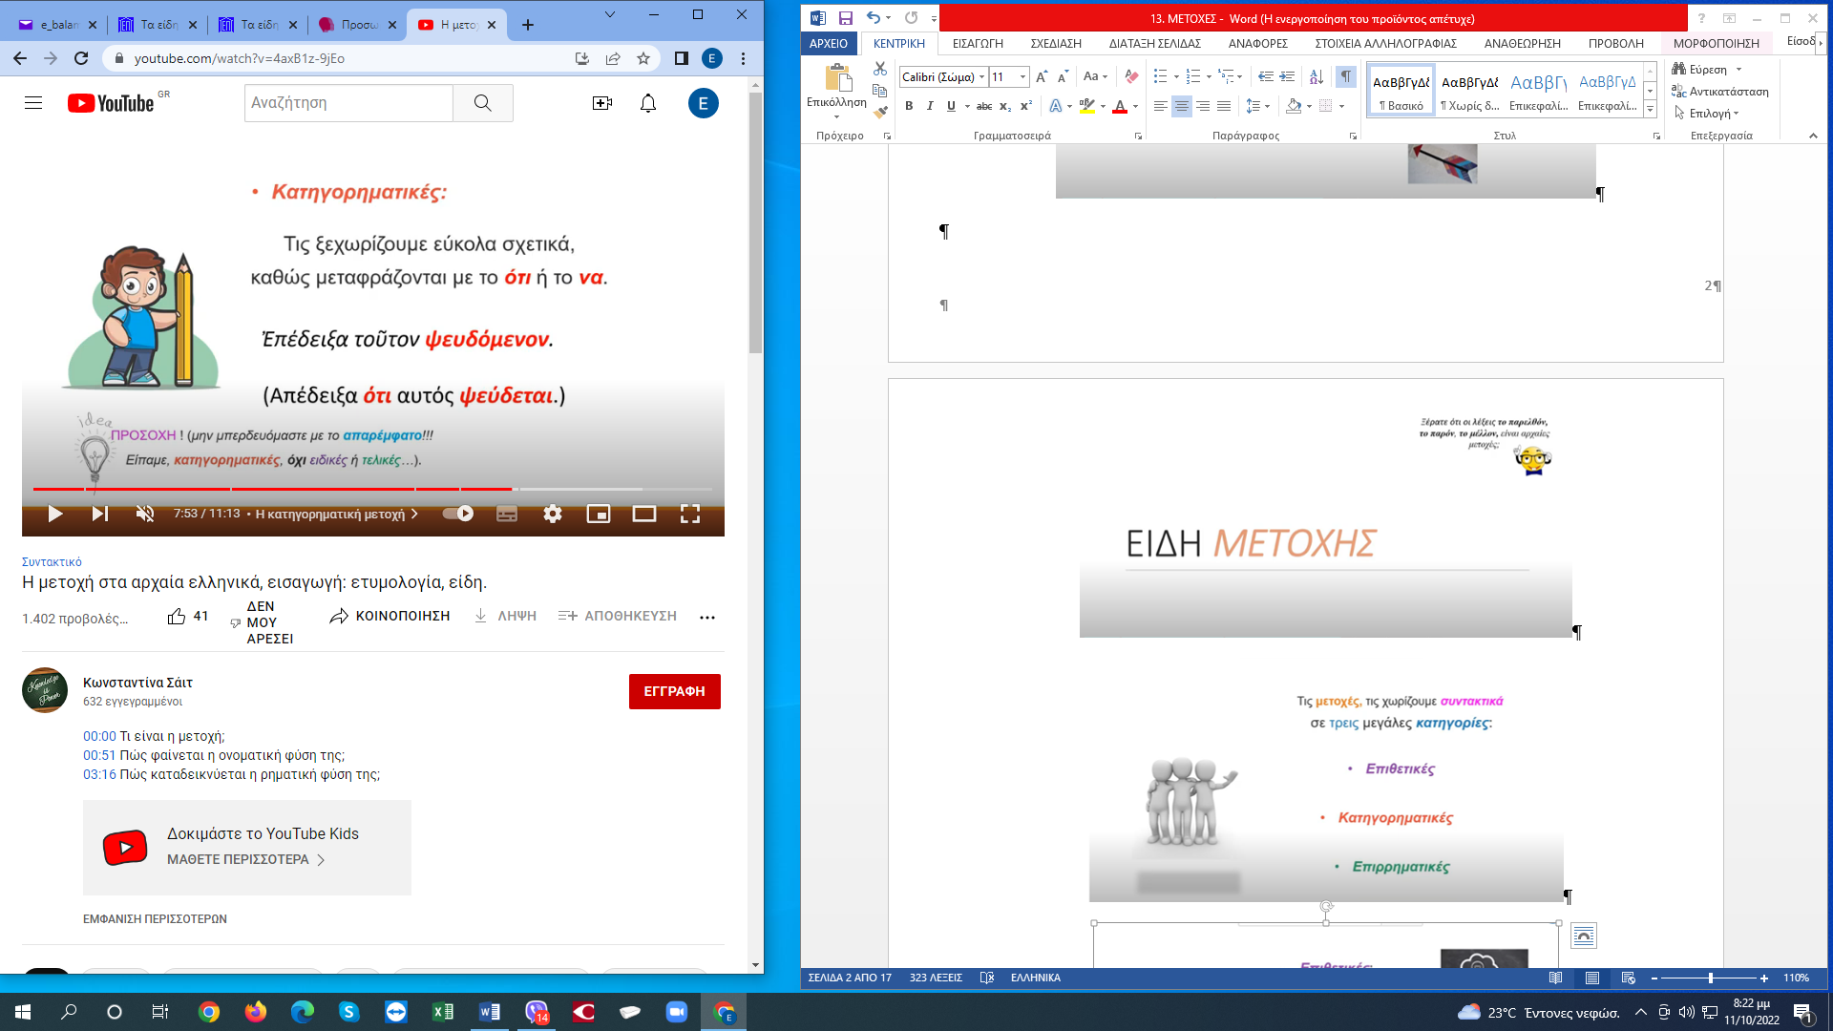
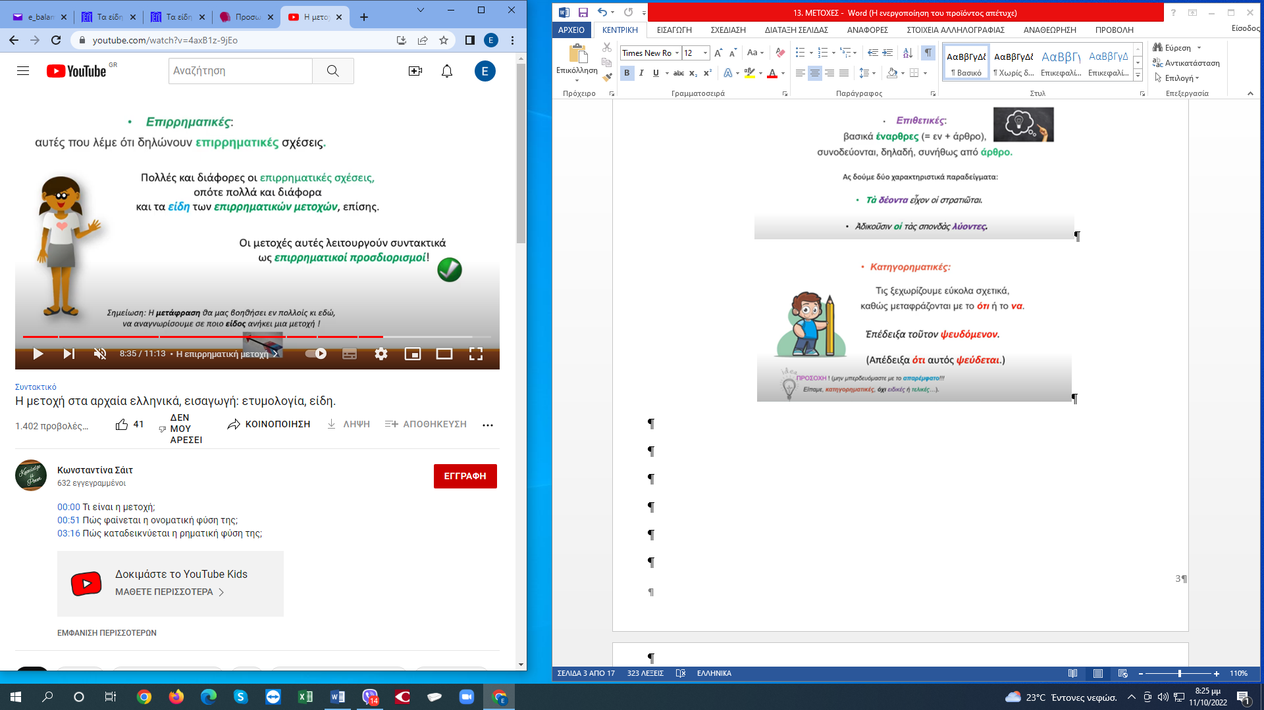
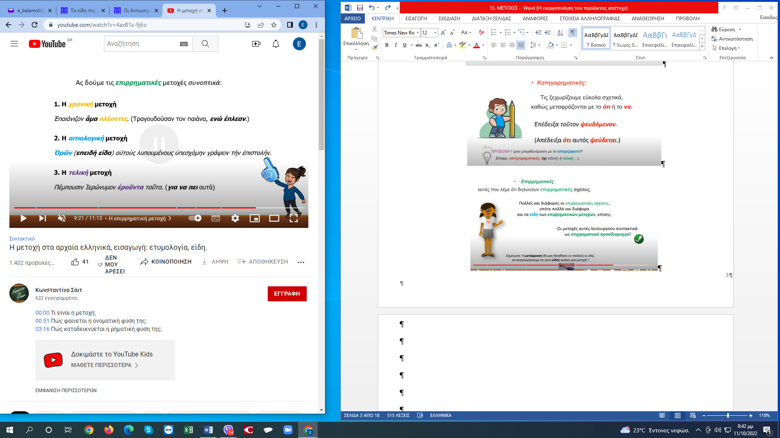

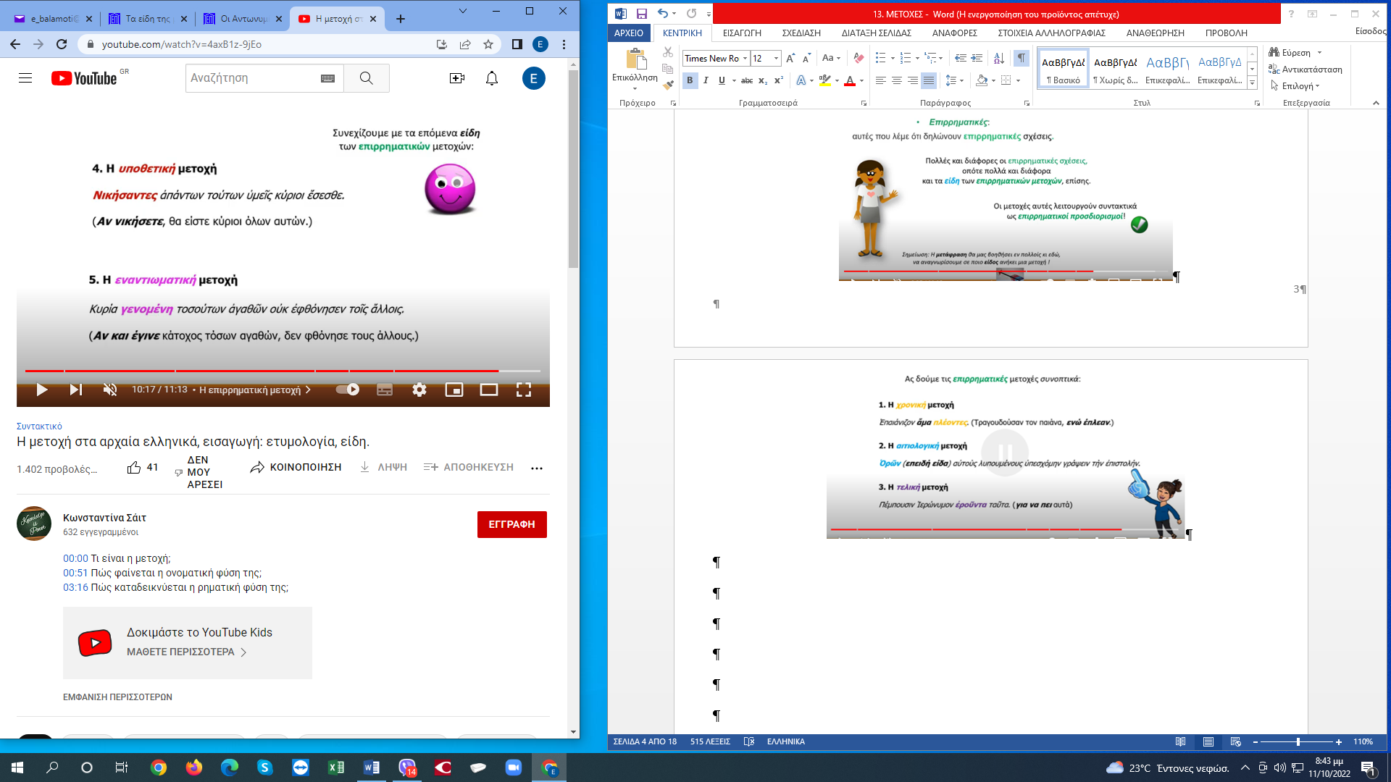

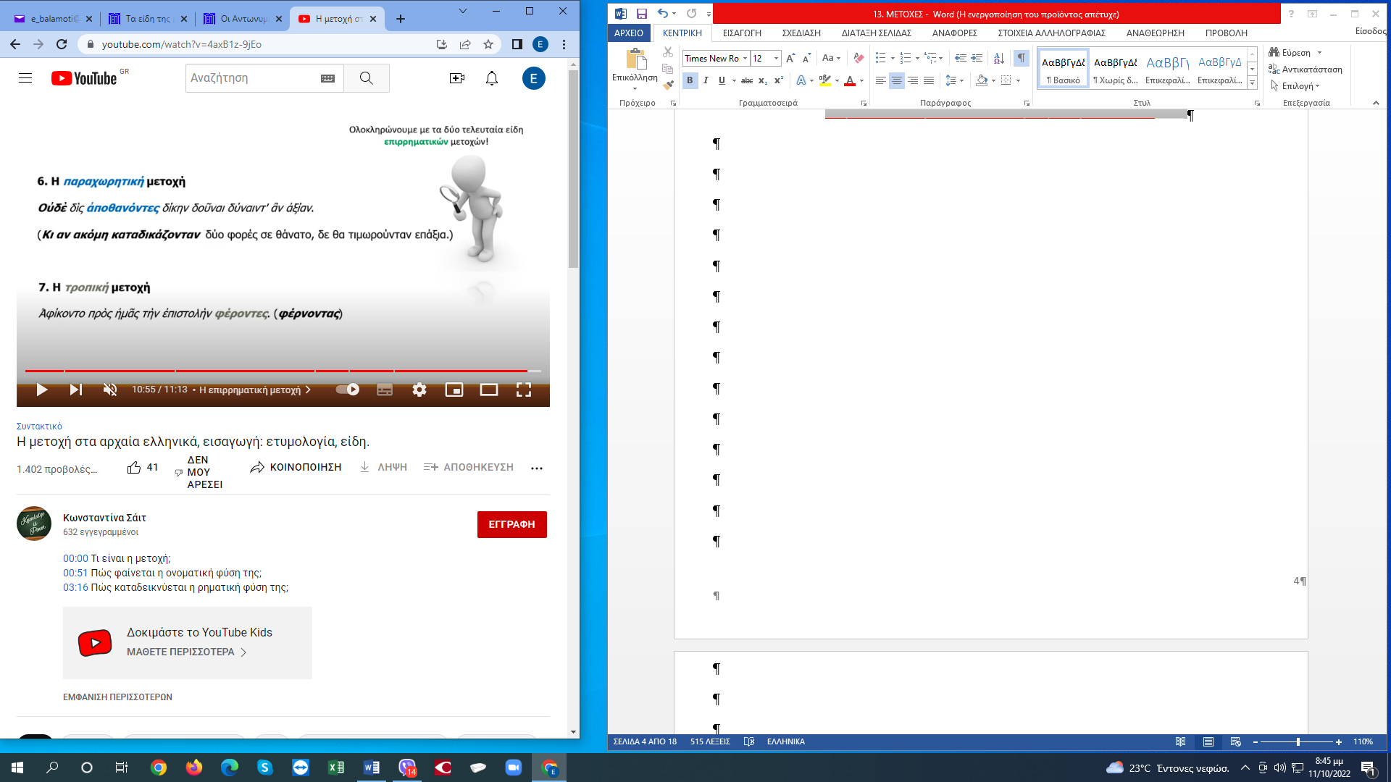

ΜΕΤΟΧΗ
Η μετοχή είναι ένα ρηματικό επίθετο.
Έχει ταυτόχρονα και τα χαρακτηριστικά του ρήματος και τα χαρακτηριστικά του επιθέτου.
Η μετοχή είναι και ρήμα, γιατί:
- έχει χρόνους (ενεστώτας > λύων, μέλλοντας > λύσων, αόριστος > λύσας, παρακείμενος > λελυκώς)
- έχει διαθέσεις (ενεργητική: λύων, μέση: λυόμενος, παθητική: λυθείς)
- συντάσσεται (δηλαδή παίρνει υποκείμενο, αντικείμενο κ.τ.λ.), π.χ. οἱ μετέχοντες τοῦ πολέμου.
- Δεν προσδιορίζεται από επίθετο αλλά από επίρρημα, π.χ. Οἱ δανειζόμενοι ῥᾳδίως.
- Συνοδεύεται από το δυνητικό ἄν, για να δηλώσει το δυνατό ή απραγματοποίητο και ισοδυναμεί με δυνητική ευκτική ή δυνητική οριστική
π.χ. οἶδα ταῦτα οὐκ ἄν ὄντα ἀληθῆ > οἶδα ὅτι οὐκ ἄν εἴη ἀληθῆ ταῦτα > δηλώνει το δυνατό.
ἴσμεν Σωκράτη ῥᾳδίως ἄν ἀφεθέντα ὑπὸ τῶν δικαστῶν, εἰ ἐκολάκευεν αὐτούς
> ἴσμεν Σωκράτη ῥᾳδίως ἄν ἀφείθη ὑπὸ τῶν δικαστῶν, εἰ ἐκολάκευεν αὐτούς
> δηλώνει το μη απραγματοποίητο

Η μετοχή είναι και επίθετο, γιατί:
- έχει τρία γένη: ὁ λύων, ἡ λύουσα, τὸ λῦον
- χρησιμοποιείται ως επιθετικός προσδιορισμός και κατηγορούμενο,
π.χ. Τὰ παρόντα πράγματα > επιθετικός προσδιορισμός
Ἦν Περικλέους γνώμη νενικηκυῖα > κατηγορούμενο
- με το άρθρο γίνεται ουσιαστικό, π.χ. ὁ λέγων, οἱ κατέχοντες

Χρησιμοποιείται:
- επιθετικός προσδιορισμός επιθετική μετοχή (έναρθρη)
Αἱ πόλεις αἱ δημοκρατούμεναι τοῖς νόμοις τοῖς κειμένοις διοικοῦνται.
προσδιορίζει το αἱ πόλεις προσδιορίζει το τοῖς νόμοις.
Οι πόλεις που έχουν δημοκρατικό πολίτευμα διοικούνται με βάση τους νόμους που έχουν θεσπιστεί.

- κατηγορούμενο ή κατηγορηματικός προσδιορισμός κατηγορηματική μετοχή (άναρθρη)
Ἔστι ταῦτα τὴν ῥᾳθυμίαν ὑμῶν αὐξάνοντα.
κατηγορούμενο υποκειμένου ρήματος ταῦτα
Αυτά αυξάνουν περισσότερο την αμέλειά σας.

Οἱ πολέμιοι ᾖσθοντο τὸ ὄρος ἐχόμενον
κατηγορηματικός προσδιορισμός στο αντικείμενο του ρήματος τὸ ὄρος
Οι εχθροί αντιλήφθηκαν ότι το όρος είναι κατακτημένο.

- επιρρηματικός προσδιορισμός επιρρηματική μετοχή (άναρθρη)
Ἐπαιάνιζον ἄμα πλέοντες.
προσδιορίζει το ενν. υποκ. ρ. οὗτοι
Τραγουδούσαν τον παιάνα, ενώ έπλεαν.
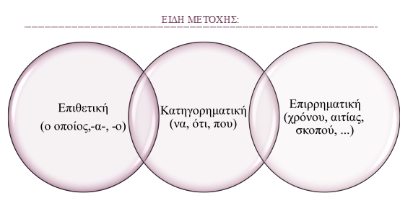

ΕΠΙΘΕΤΙΚΗ ΜΕΤΟΧΗ
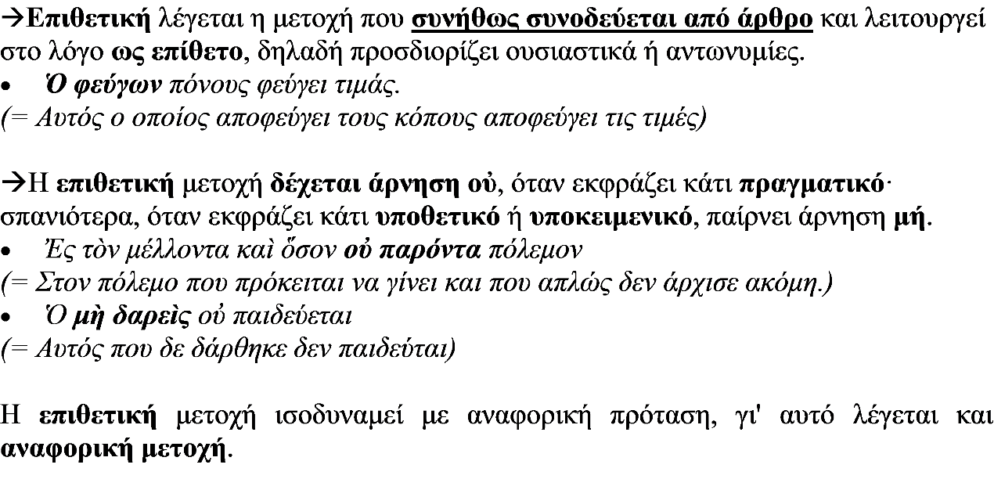
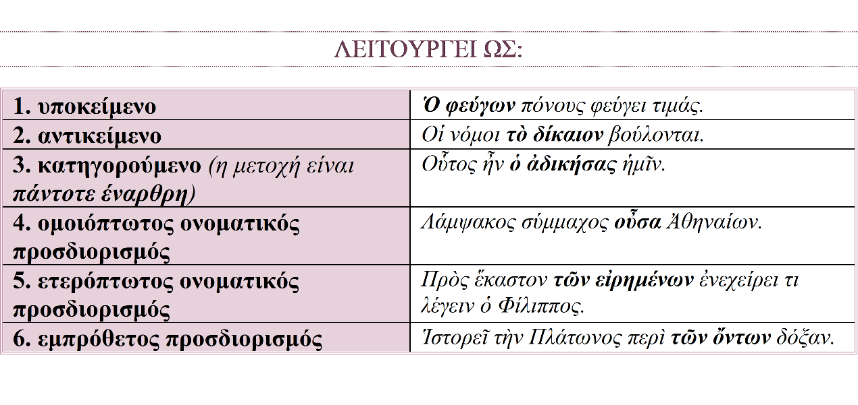
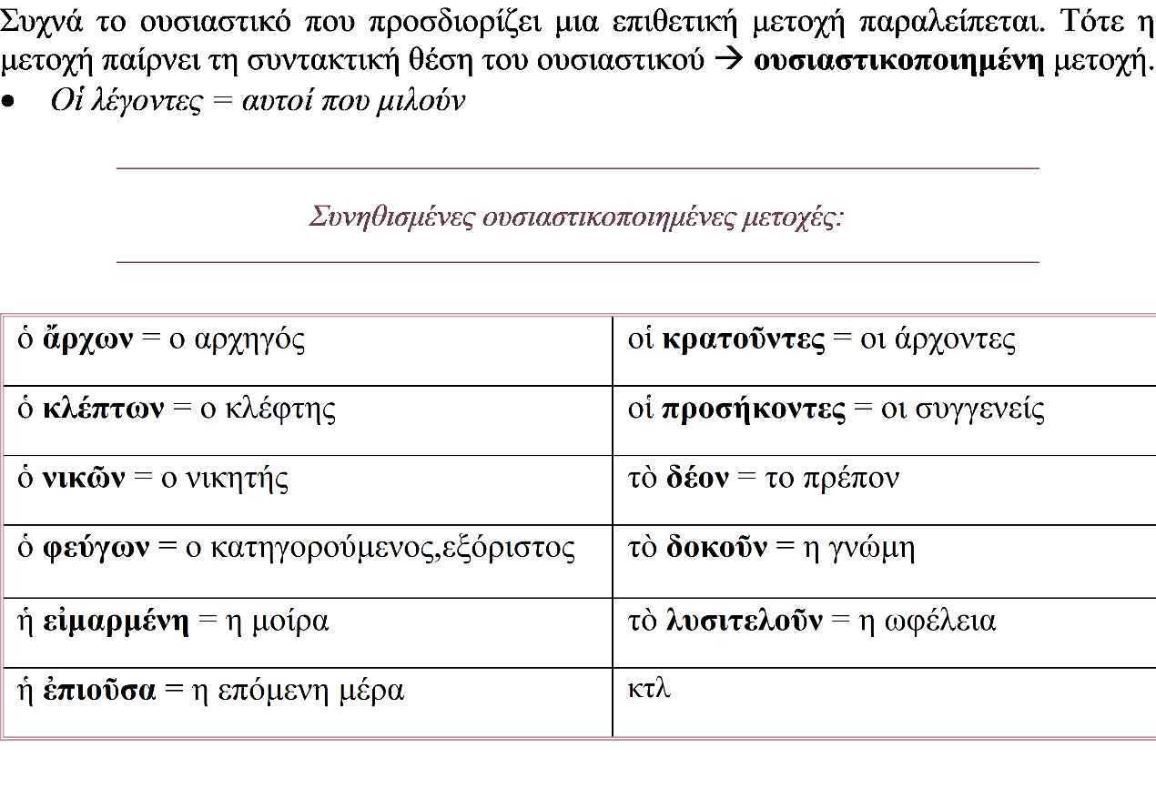
ΚΑΤΗΓΟΡΗΜΑΤΙΚΗ ΜΕΤΟΧΗ
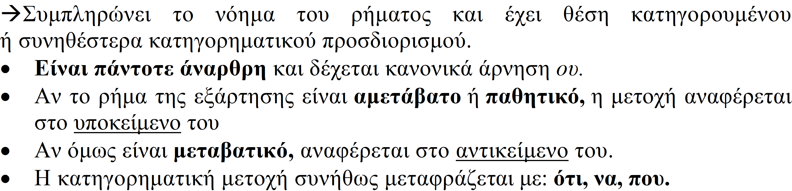
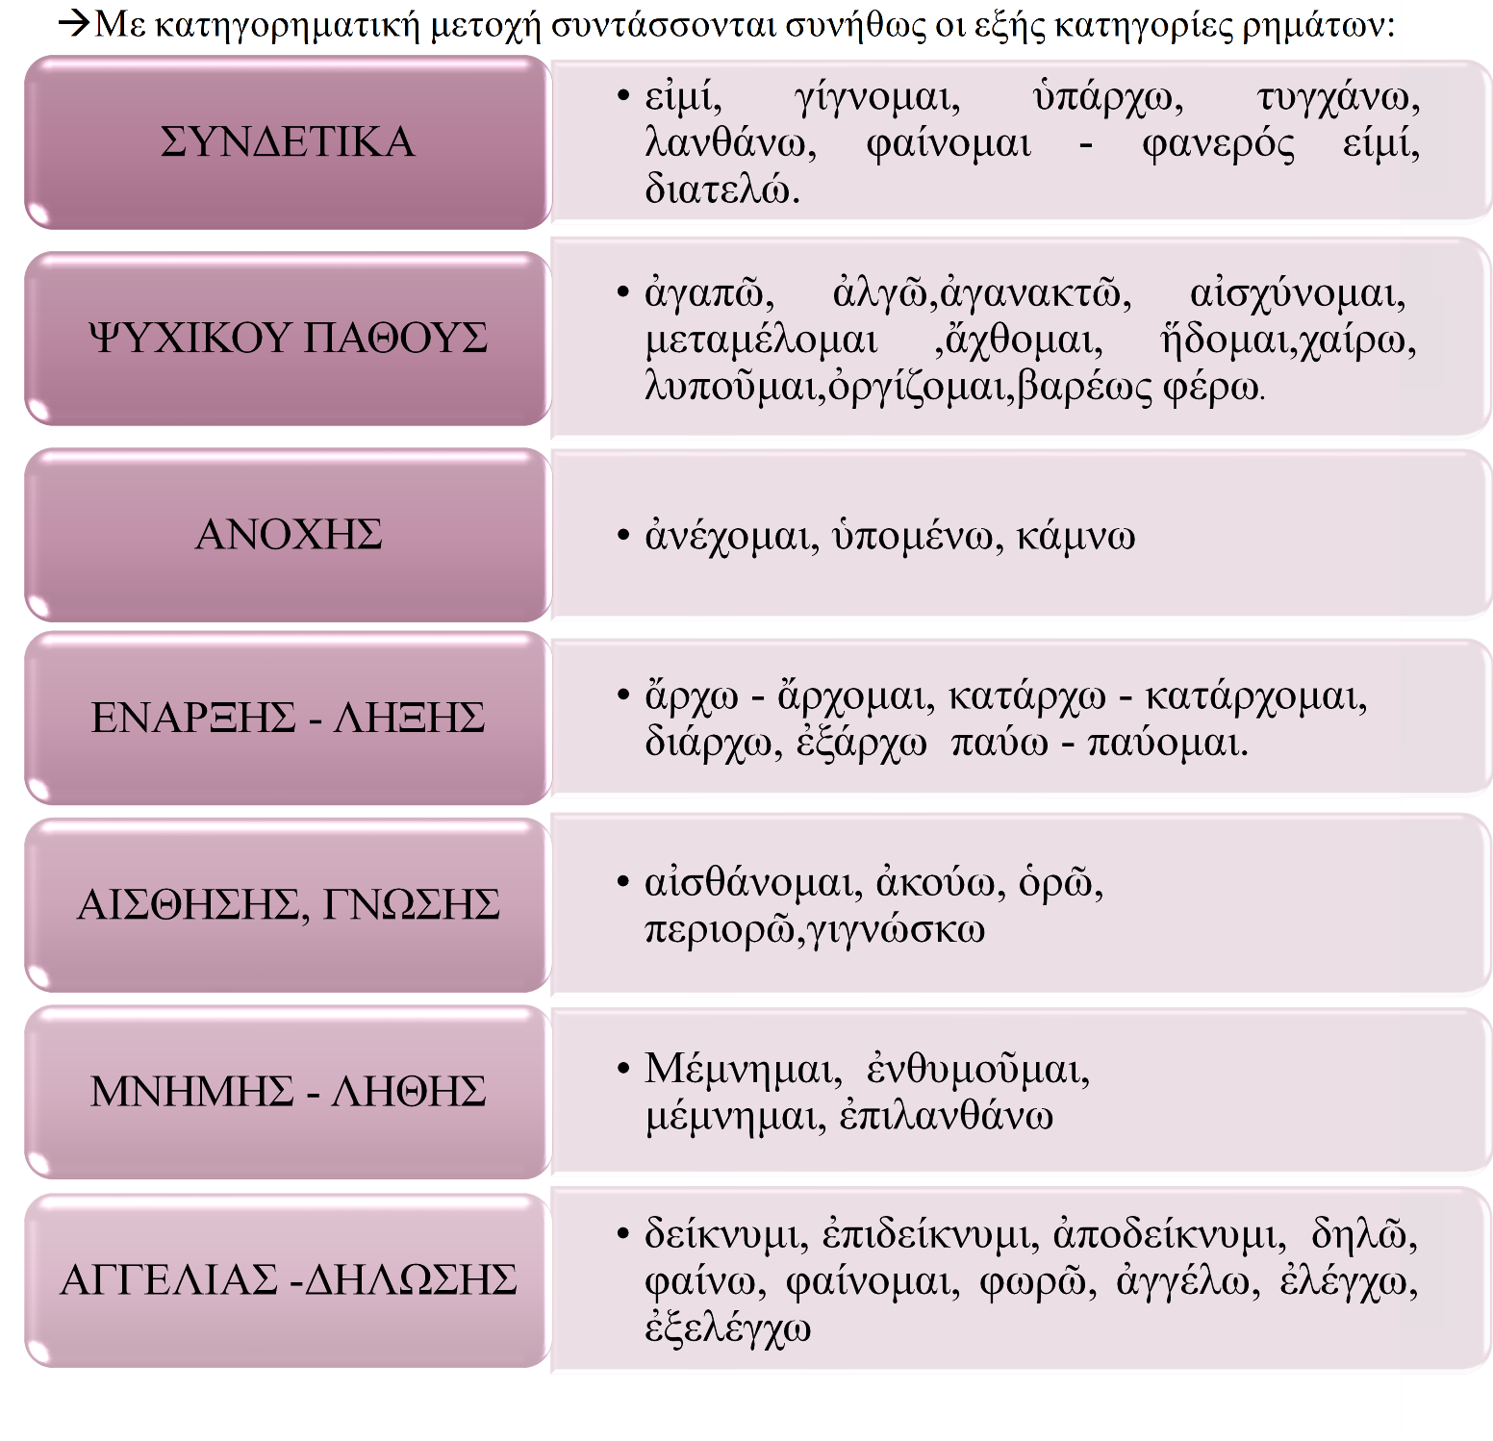

ΕΠΙΡΡΗΜΑΤΙΚΗ ΜΕΤΟΧΗ

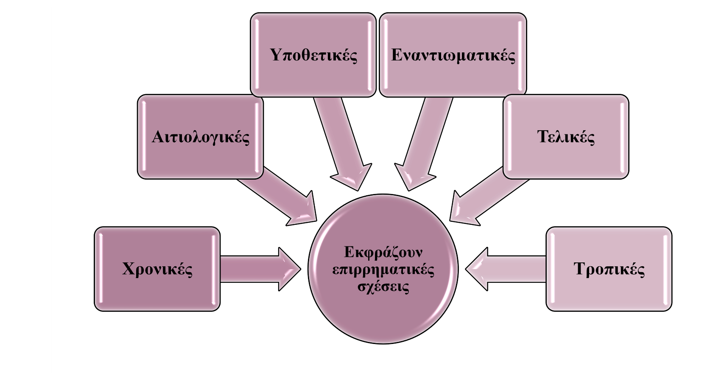

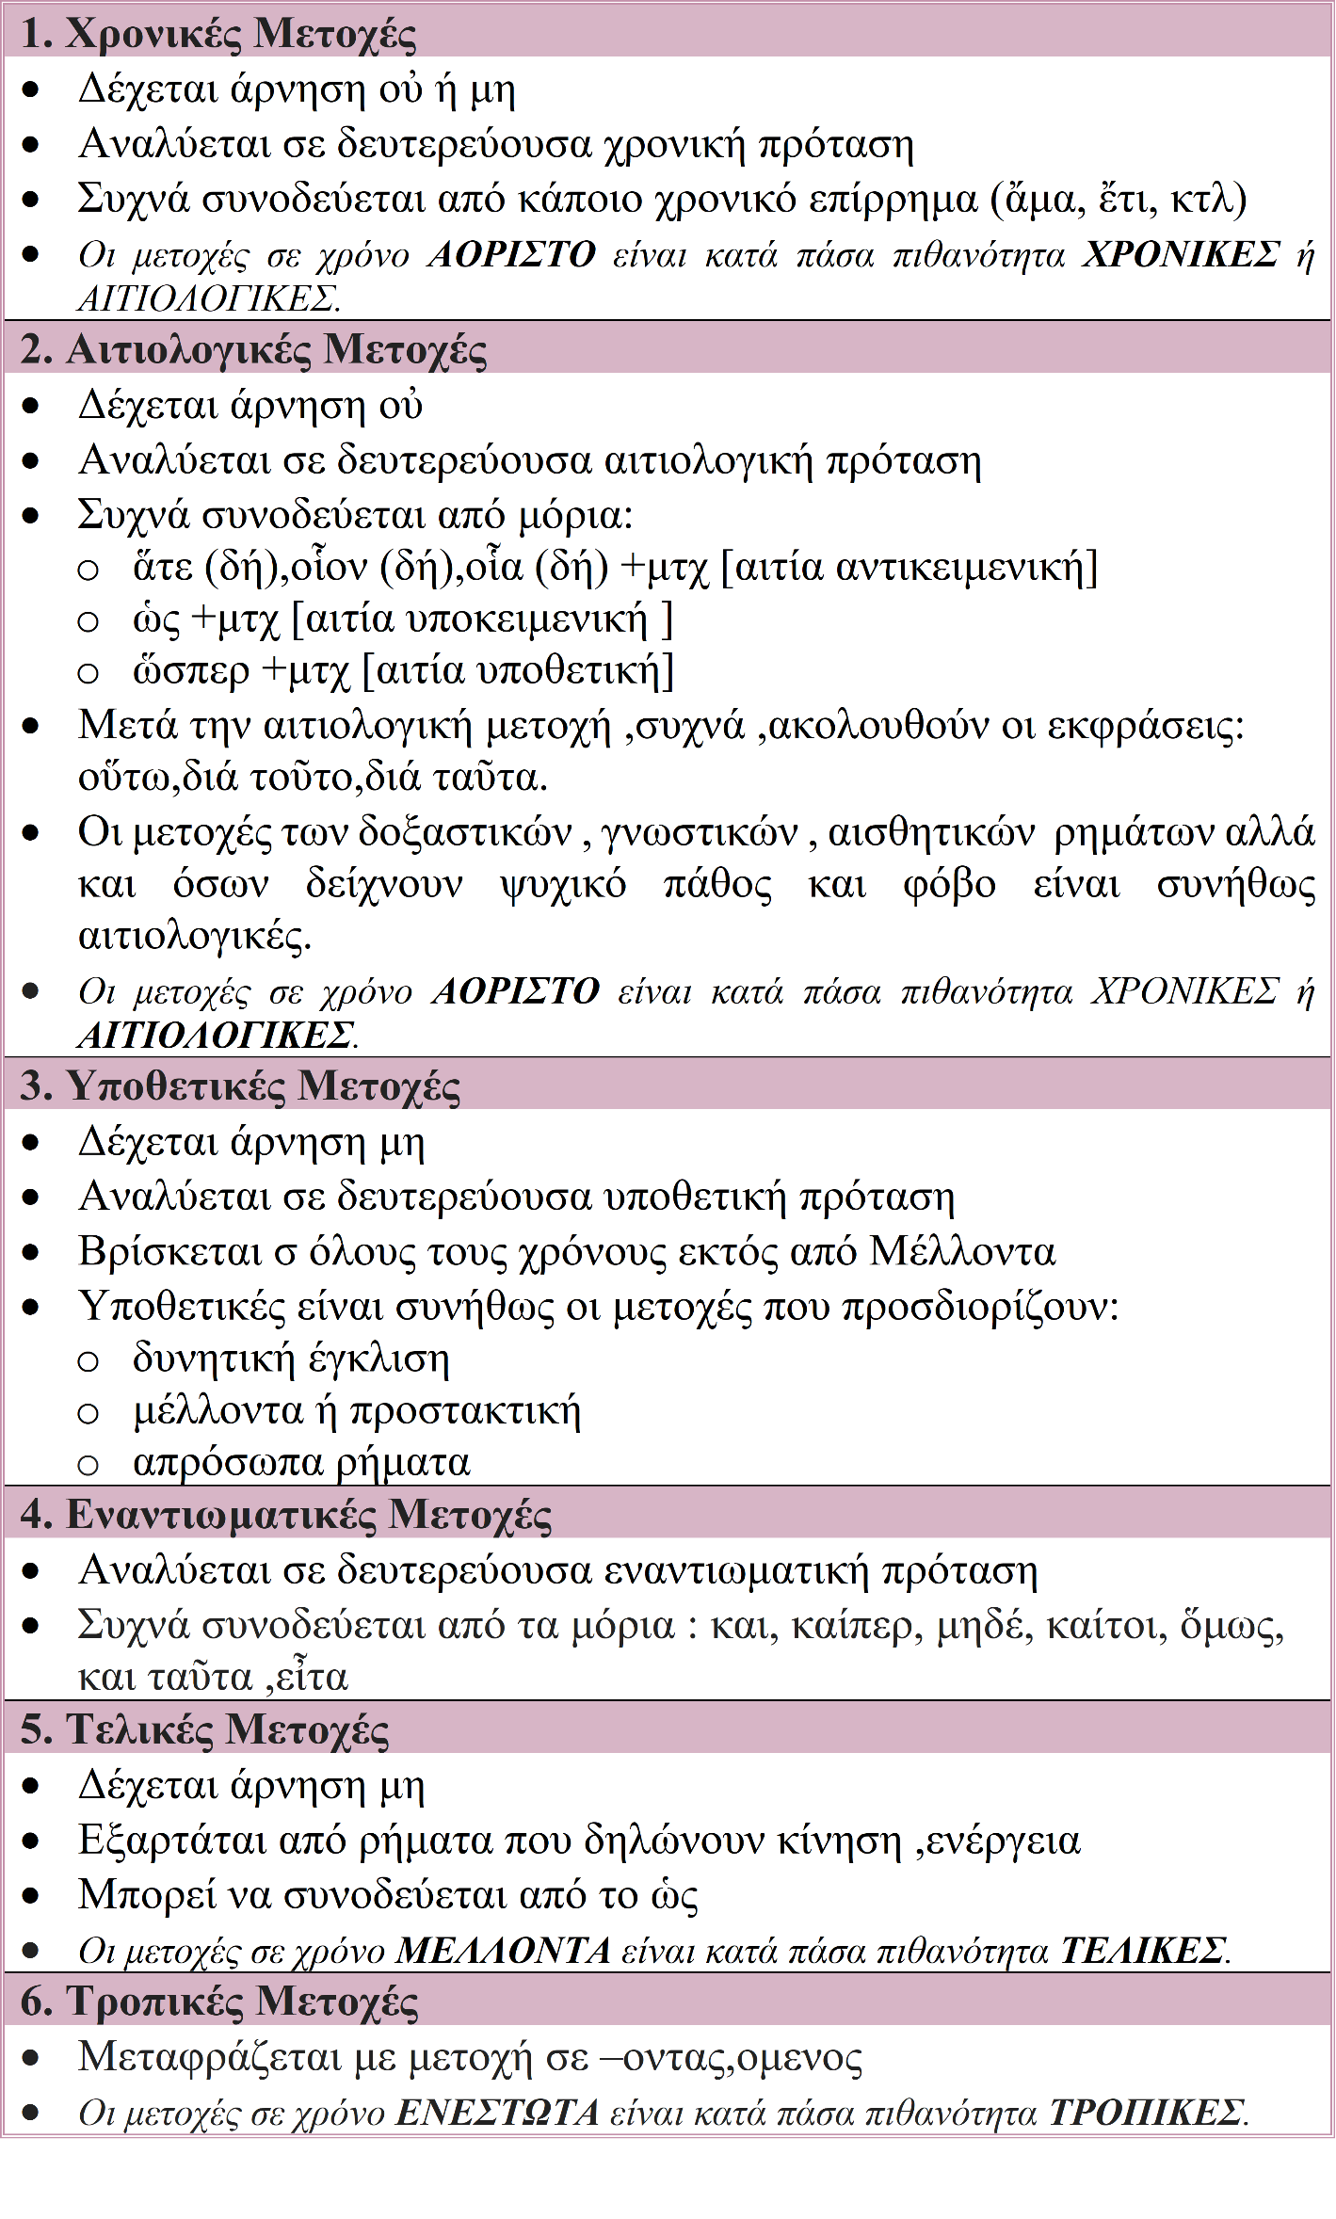
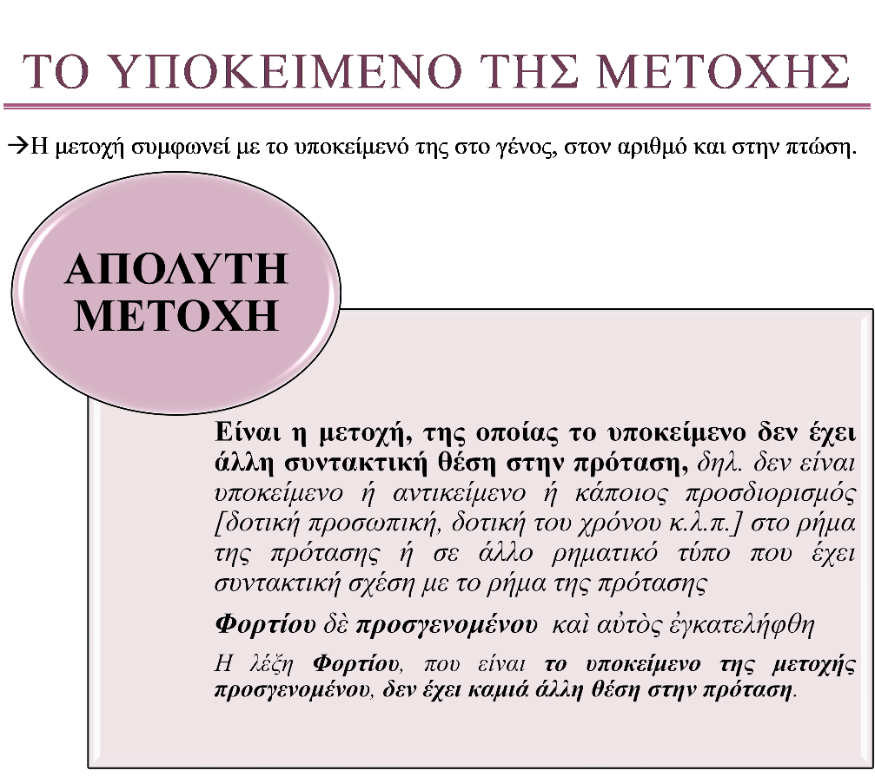
ΠΑΡΑΤΗΡΗΣΕΙΣ
α) H απόλυτη μετοχή εκφέρεται κυρίως σε γενική ή σε αιτιατική (περιεσομένους ἡμᾶς).
Έτσι οι μετοχές ονομάζονται γενική απόλυτη ή αιτιατική απόλυτη.
β) Με γενική απόλυτη εκφέρεται κάθε επιρρηματική μετοχή προσωπικού ρήματος, εκτός της τελικής.
γ) Με αιτιατική απόλυτη εκφέρεται σπανίως η μετοχή προσωπικού ρήματος.
Στην περίπτωση αυτή η μετοχή είναι αιτιολογική και συνοδεύεται από τα μόρια ὡς ή ὥσπερ.
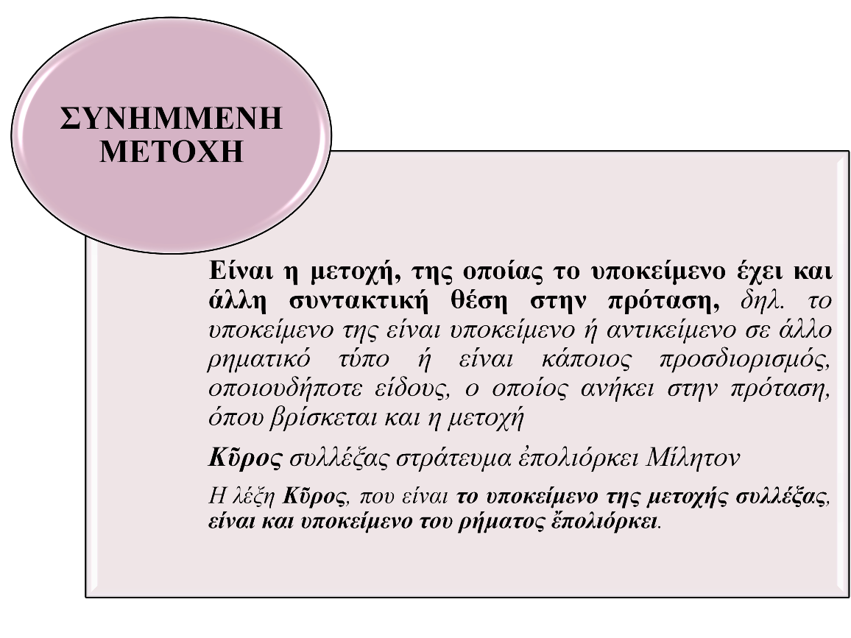
ΣΧΗΜΑΤΙΣΜΟΣ ΜΕΤΟΧΩΝ

Μετοχή έχουν οι Χρόνοι:

- Ενεστώτας
- Μέλλοντας
- Αόριστος
- Παρακείμενος

Πώς σχηματίζεται η μετοχή;

Xρησιμοποιούμε το χρονικό θέμα του ρήματος προσθέτοντας στο τέλος τις καταλήξεις.

[Χρονικό θέμα λέγεται το θέμα με το οποίο σχηματίζονται οι τύποι ορισμένου χρόνου ή ορισμένων χρόνων.
Αυτό προέρχεται από το αρχικό ρηματικό θέμα που μετασχηματίζεται στους διάφορους χρόνους.

Έχουν κοινό χρονικό θέμα:

- ο ενεστώτας με τον παρατατικό,
- ο μέλλοντας με τον αόριστο,
- ο παρακείμενος με τον υπερσυντέλικο και τον συντελεσμένο μέλλοντα.]

KΛΙΣΗ ΜΕΤΟΧΩΝ
1. Δευτερόκλιτες
Λήγουν σε -μενος, -μένη, -μένον
και
κλίνονται όπως τα επίθετα σε -ος, -η, -ον.
Είναι οι μετοχές μέσης φωνής.
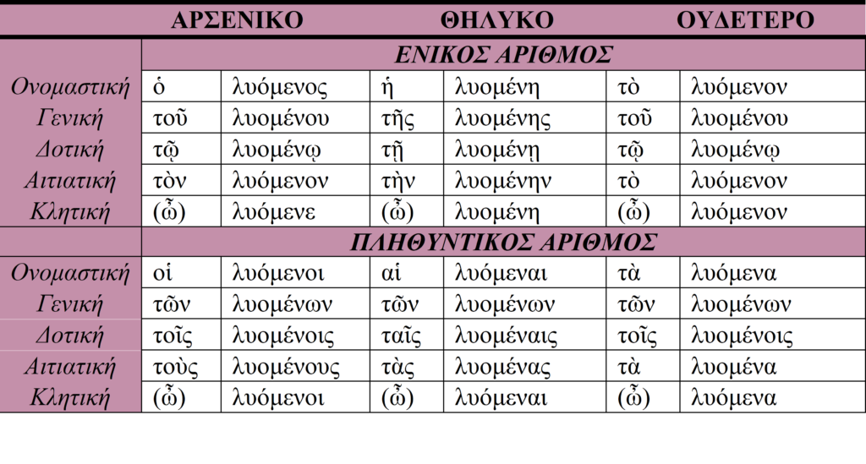

2. Τριτόκλιτες
1. σε -ας, -ασα, -αν
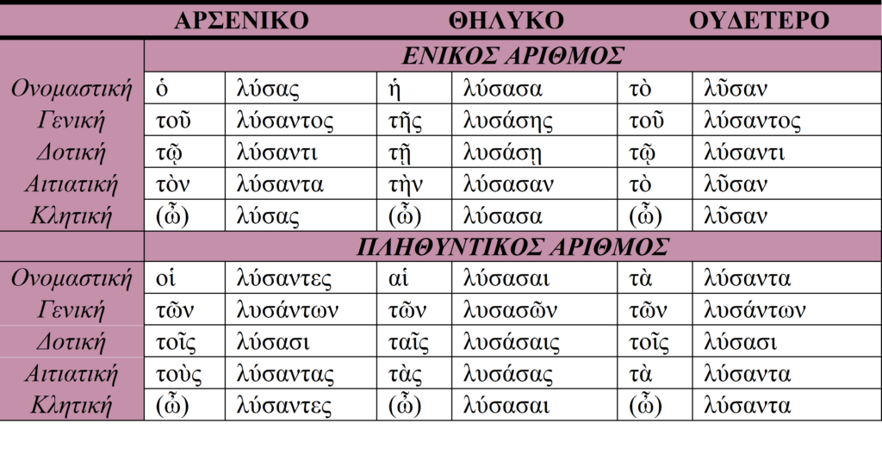
2. σε -είς, -εῖσα, -ὲν
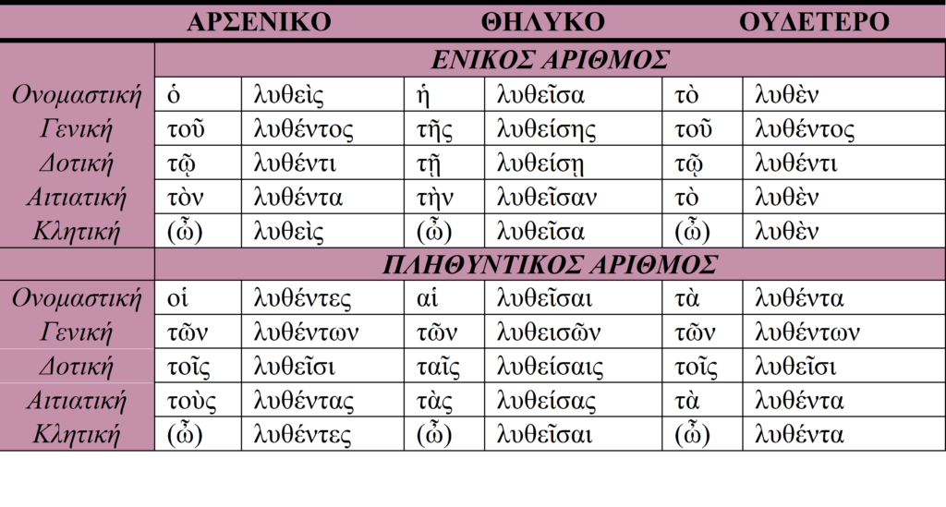

3. σε -ούς, -οῦσα, -ὸν

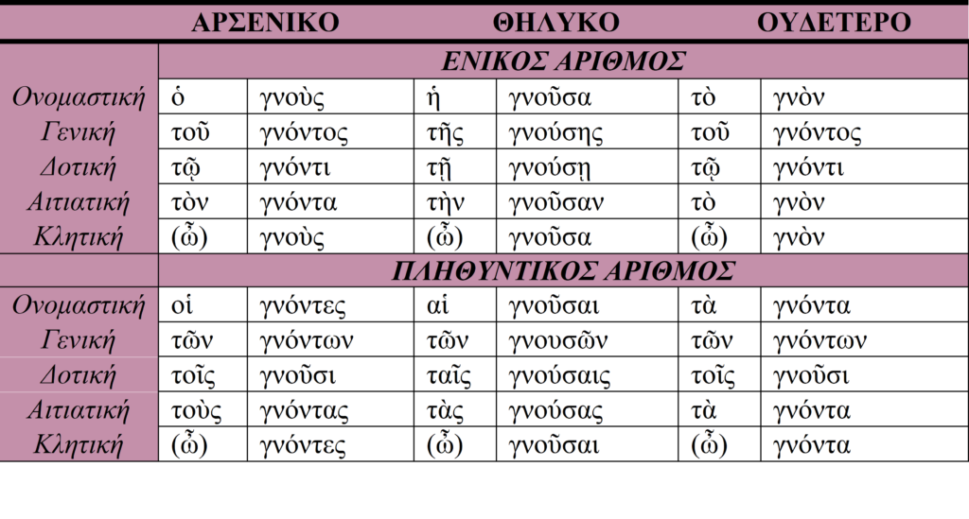

4. σε -ύς, -ῦσα, -ὺν

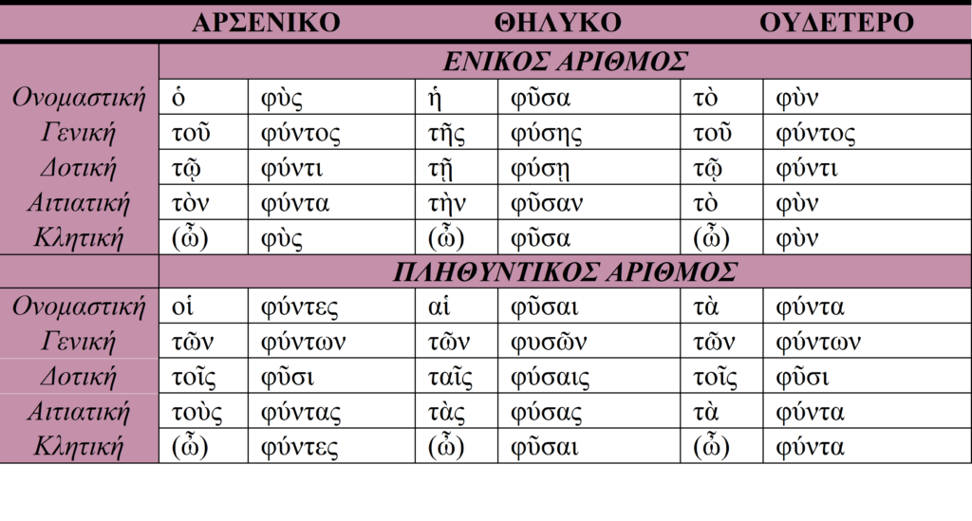

5. σε -ων, -ουσα, -ον
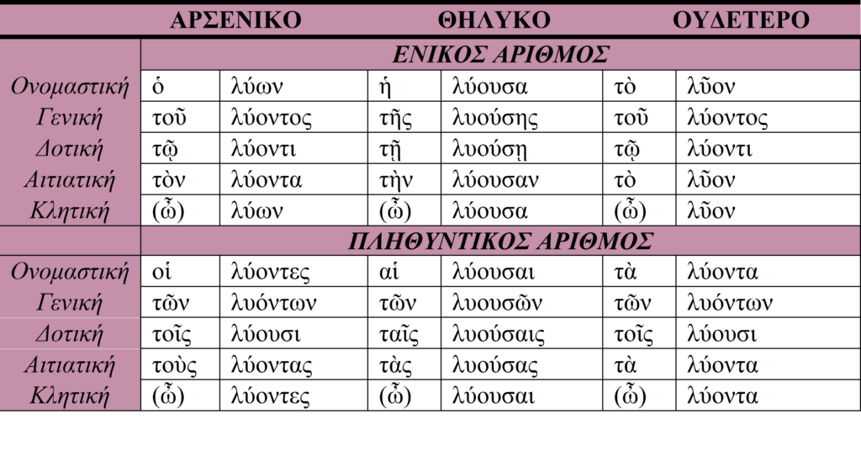
6. σε -ῶν, -οῦσα, -ῶν
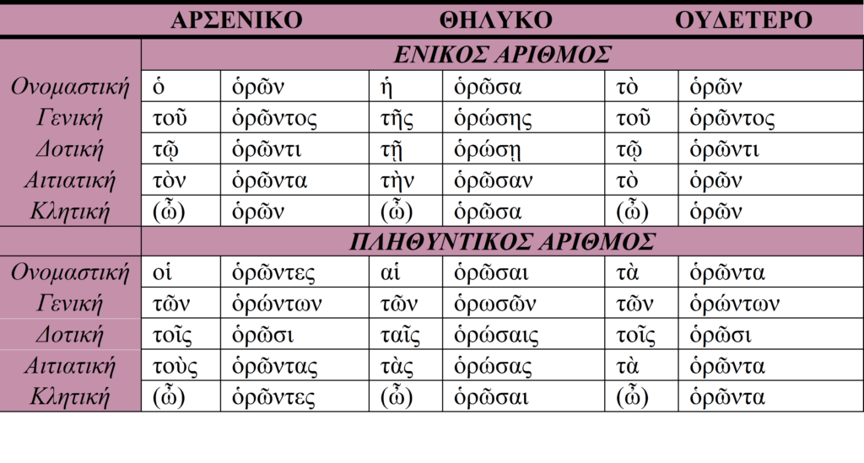

7. σε -ῶν, -οῦσα, -οῦν
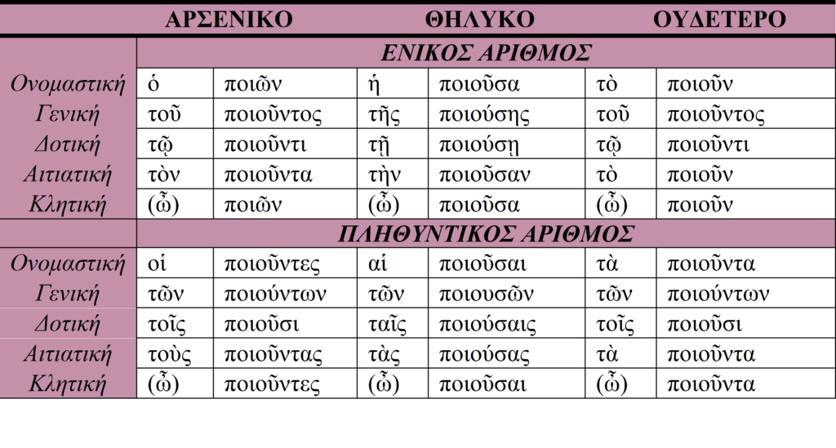
8. σε -ώς, -υῖα, -ός
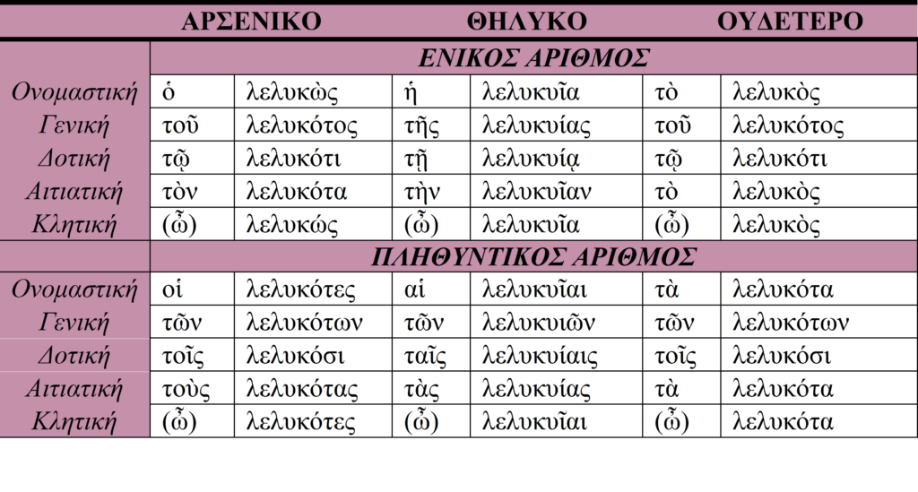
9. σε -ώς, -ῶσα, -ὼς / -ός
